 | ДЕПАРТАМЕНТ ОБРАЗОВАНИЯ И НАУКИ  ГОРОДА МОСКВЫ  Государственное бюджетное профессиональное  образовательное учреждение города Москвы  «Колледж малого бизнеса № 4»  (ГБПОУ КМБ № 4)

CMD

Специальность: 09.02.07 Информационные системы и программирование
Форма обучения: очная
Студент(ка): Марченко Артём Дмитриевич
Группа: ИПО-21.24
Руководитель: Рыбаков Александр Сергеевич

Отчётная работа защищена с оценкой «___» __________________

Москва, 2025 г.
Оглавление
Лабораторная работа 1 3
Задание 1 3
Задание 2 4
Задание 3 4
Задание 4 6
Задание 5 7
Задание 6 10
Задание 7 11
Задание 8 12
Задание 9 14
Задание 10 14
Задание 11 16
Задание 12 18
Задание 13 20
Задание 14 24

Лабораторная работа 1

Задание 1
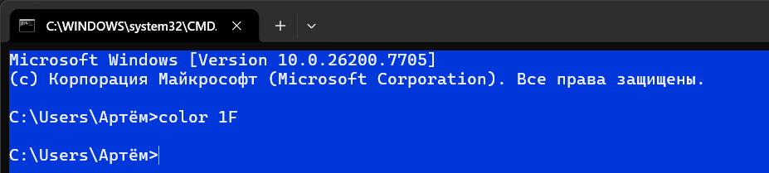
Вызываем команду help dir по описанному способу, для изучения команды dir.
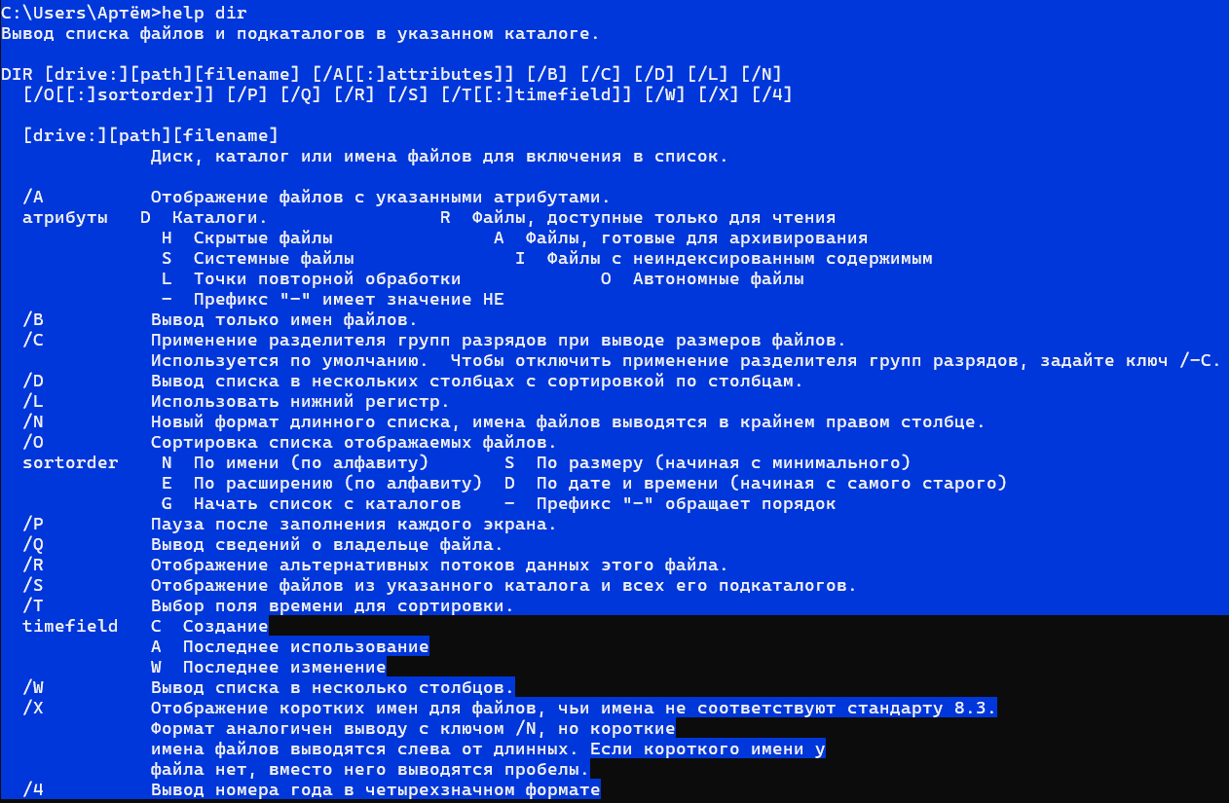

Проверяем команду dir c:
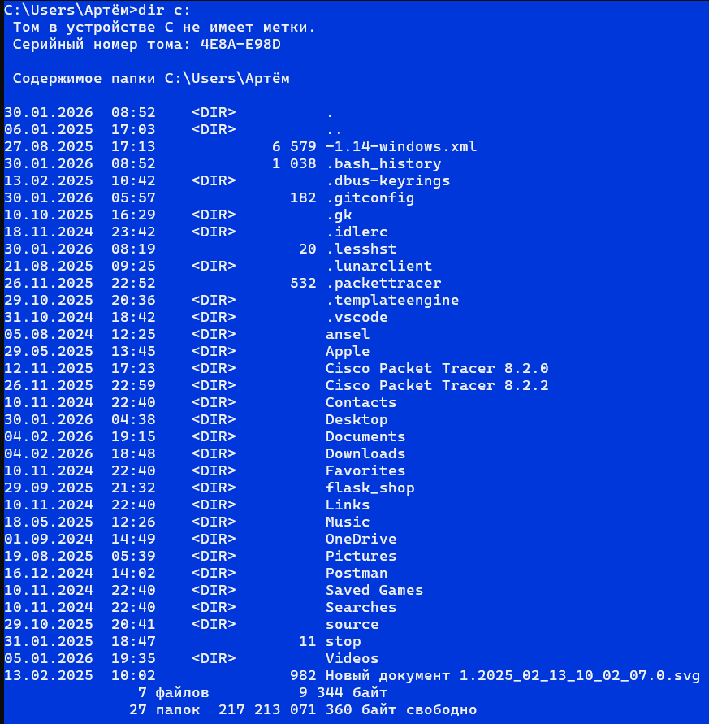
Клавиша | Что выполняет
↑ ↓ | Вернуться к предыдущей команде
← → | Перемещаться курсором по содержимому вводимой команды
Backspace | Удаляет символ слева от курсора
Delete | Удаляет символ справа от курсора
Esc | Удаляет содержимое текущей вводимой команды

Задание 2
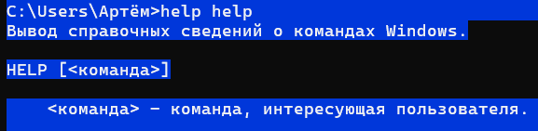
Задание 3
- Выведите на экран список файлов и каталогов диска D: , отсортированных по расширению в обратном алфавитном порядке
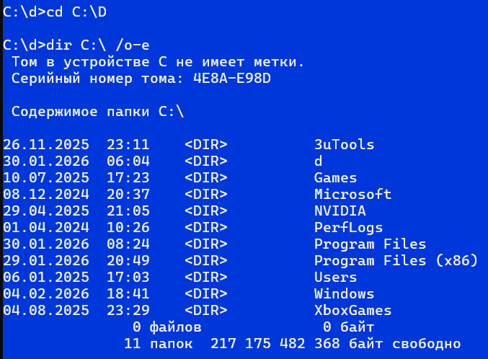
- Выведите на экран список файлов и каталогов диска D: , отсортированных по дате – от ранних к поздним датам
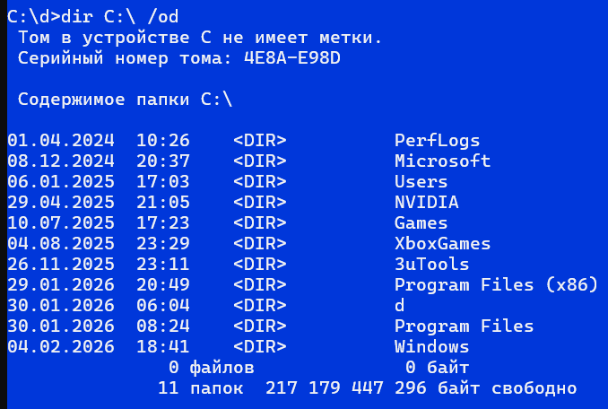
- Выведите на экран список файлов и каталогов диска D: , сгруппировав каталоги после файлов
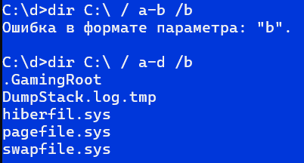
- Выведите на экран в алфавитном порядке имена скрытых файлов
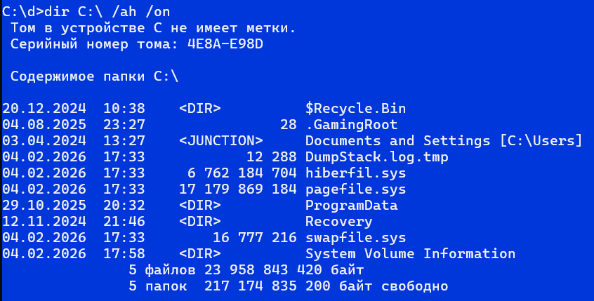

- Выведите на экран в алфавитном порядке имена системных файлов.
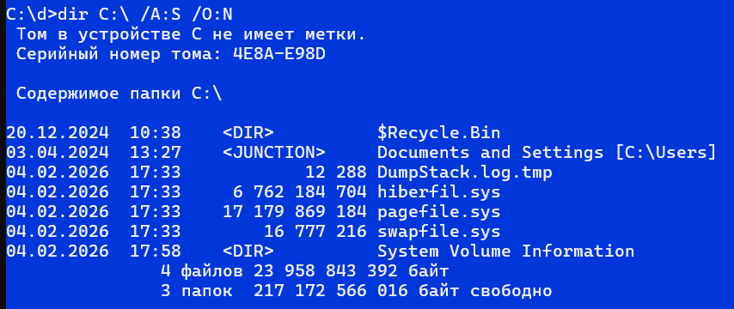

Задание 4
- Вызовите справку для команды cd
- Обратите внимание на использование кавычек в команде cd
- Используя команды cd и dir, переходите вверх и вниз по файловому дереву диска с:
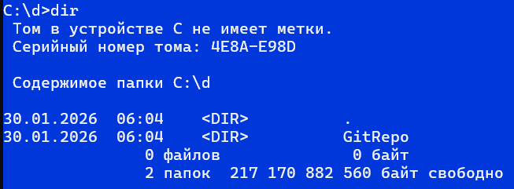
- Сделайте зарисовку фрагмента файлового дерева
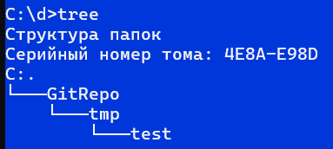
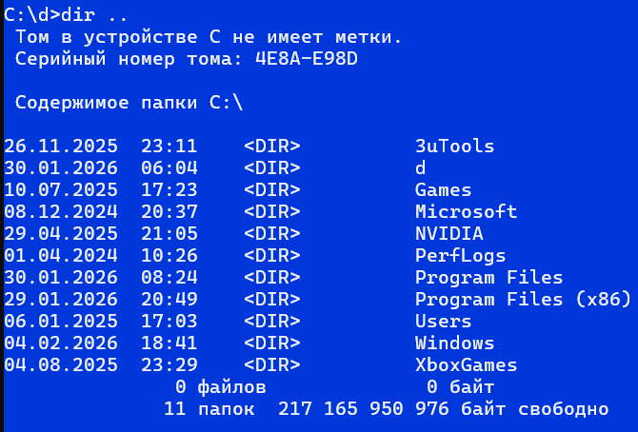
7. Перейдите в каталог C:\Program Files с одновременной сменой диска и каталога
8. Перейдите в корневой каталог
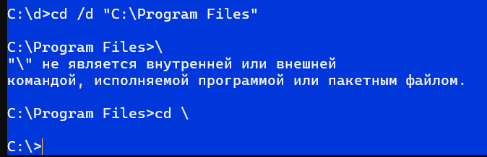

Задание 5
- .Вызовите справку для команды tree
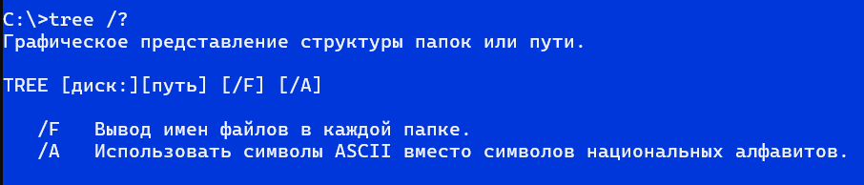

- Введите команду tree
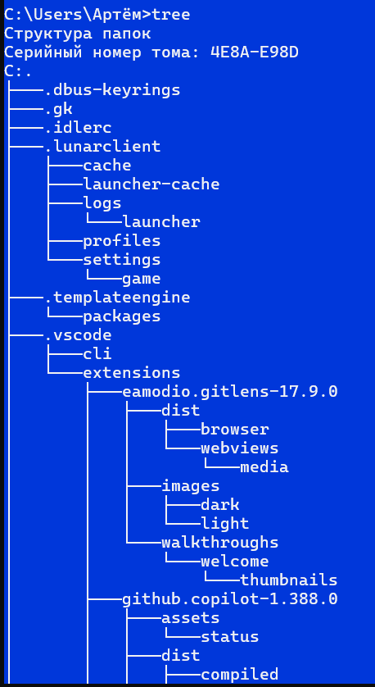
- Введите команду tree и нажмите [Ctrl + C]
Вывод обрывается
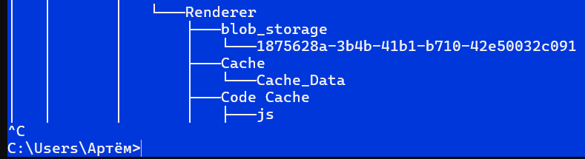

- Введите команду tree с постраничным выводом
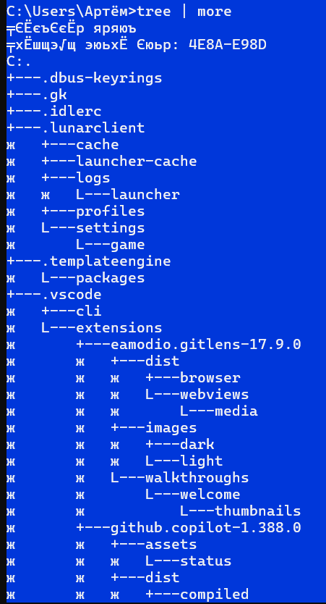
5. Сделайте зарисовку части дерева диска C:, начиная с корневого каталога
/F показывает файлы внутри папок
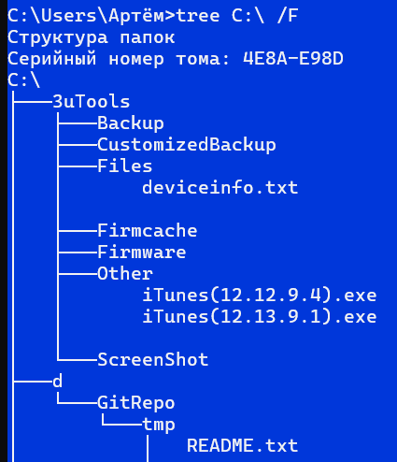

Задание 6
- Выведите полный список переменных окружения
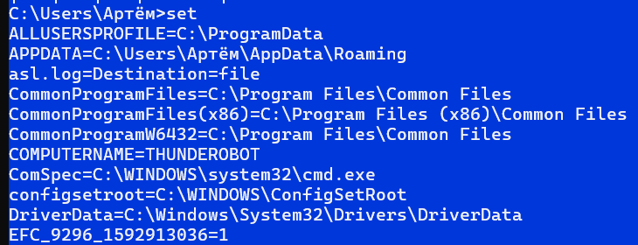
- Определите число процессоров
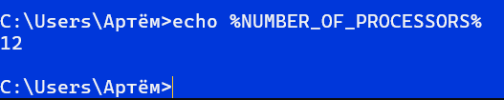
- Определите тип операционной системы
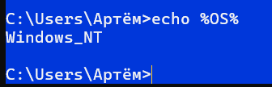
- Выясните в Википедии, что такое Windows NT
Windows NT (New Technology) — линейка операционных систем Microsoft, выпущенная в 1993 г. Отличается:
поддержкой многопроцессорности,
защитой памяти и безопасностью на уровне ядра,
файловой системой NTFS,
совместимостью с x86 и другими архитектурами.
Является основой всех современных версий Windows (XP, 7, 10, 11).
- Определите имя пользователя
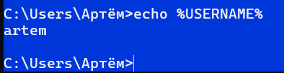
- Выведите путь для поиска
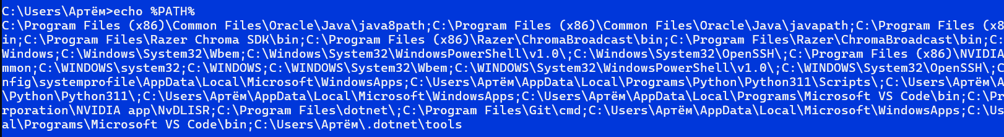
7. Добавьте каталог d:\ в путь для поиска
8. Выведите путь для поиска
9. Выведите полный список переменных окружения
10. Убедитесь, что значение переменной path изменилось
Нужен диск D, которого нить....((((

Задание 7
- Выведите список путей поиска
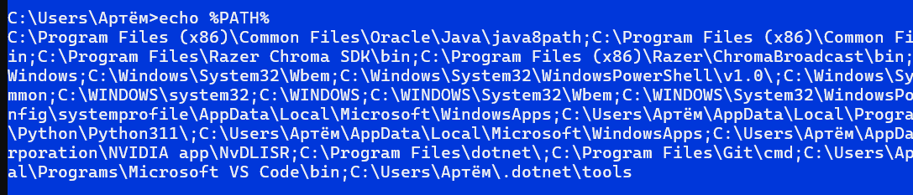
- Добавьте каталог c:\1 в список путей
Сначала нужно создать папку в диске С (1 назовём, как в задании)

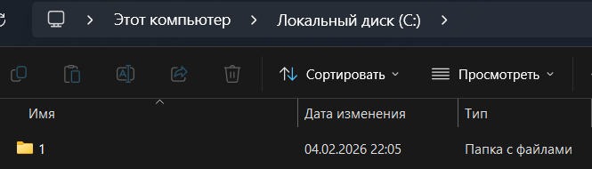
Затем уже добавляем эту папку в список путей
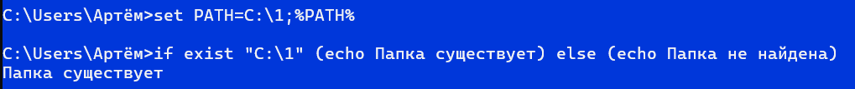
Нижней командой проверяем наличие папки
- Выведите список путей поиска
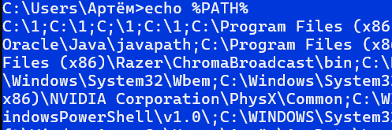
В начале добавился наш путь в указанную папку
Задание 8
- Создайте текстовый файл a.txt с помощью копирования с консоли в файл.
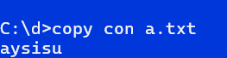
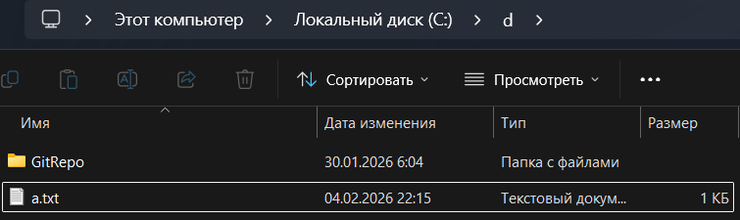
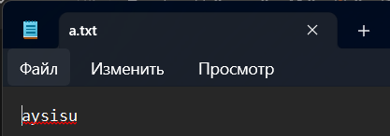

- Создайте текстовый файл b.txt с помощью перенаправления стандартного вывода.

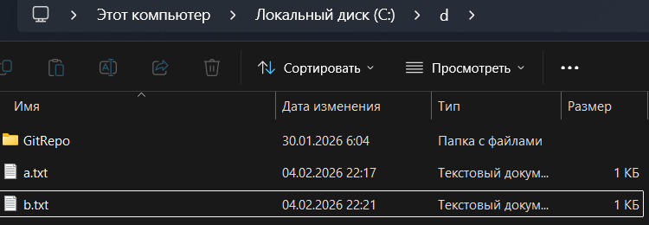
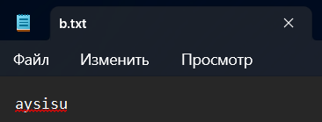

Задание 9
- Выведите на экран файл a.txt командой type
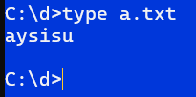
- Выведите на экран файл b.txt командой copy
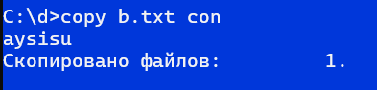
Задание 10
Вместо диска D я буду использовать папку test в папке D
- Скопируйте файл a.txt в каталог d:\
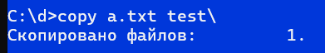
- Выведите на экран файл d:\a.txt
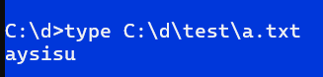
- Скопируйте файл a.txt в d:\z.txt
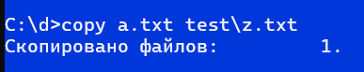
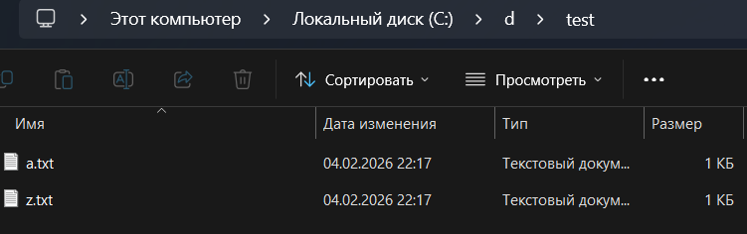

- Выведите на экран файл d:\z.txt
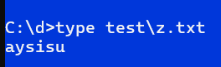
- Скопируйте файл b.txt в файл c.txt
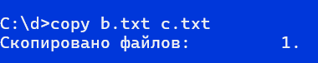
- Выведите на экран файл c.txt
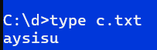
- Скопируйте файл a.txt в файл c.txt
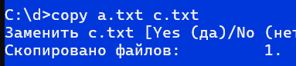
- Выведите на экран файл c.txt
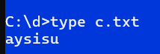

- Скопируйте файлы a.txt и b.txt в файл c.txt
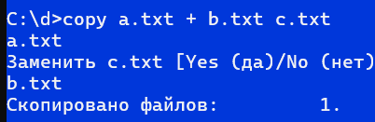
- Выведите на экран файл c.txt
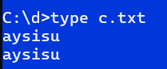
- Скопируйте все файлы типа txt в файл d.txt
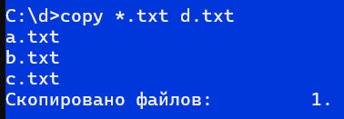
- Выведите на экран файл d.txt
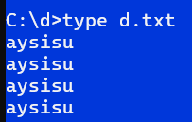
Задание 11
- Вызовите команду dir и запишите результаты в файл d4.txt


- Выведите файл d4.txt на экран
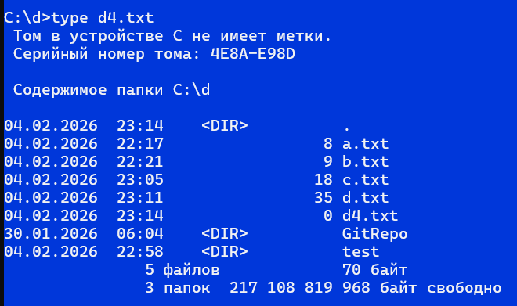
- Вызовите команду ver и добавьте результаты к файлу d4.txt
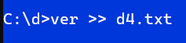
- Выведите файл d4.txt на экран
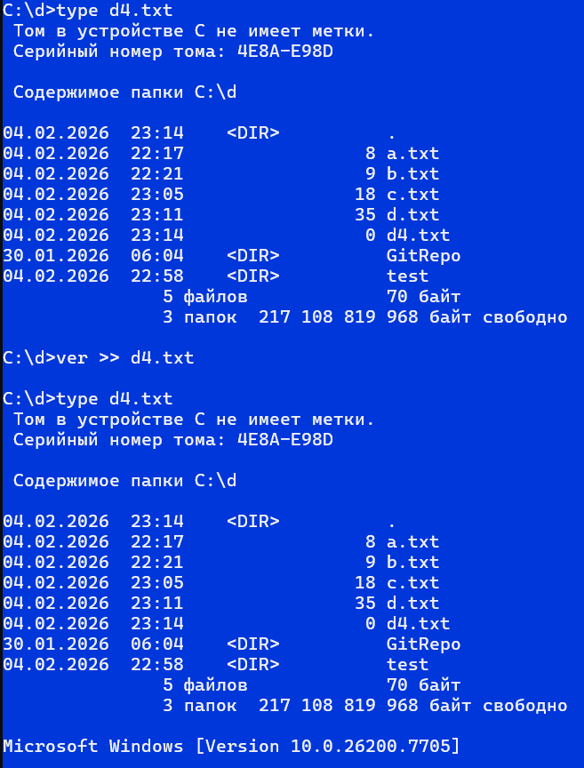
- Выведите файловое дерево в постраничном режиме
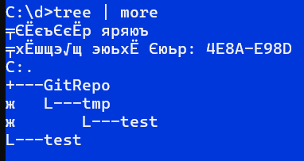
Задание 12
- Выведите справку по команде date
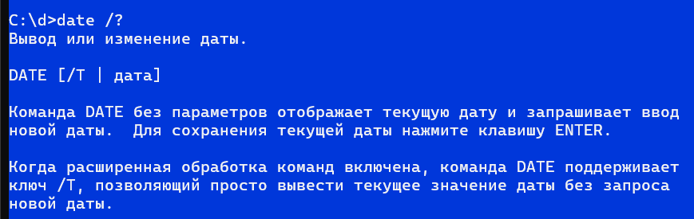
- Командой echo создайте пакетный файл da.bat, в котором содержится команда вывода на экран текущей даты
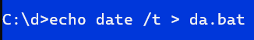
- Запустите файл da.bat на выполнение, указав расширение
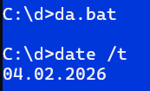

- Запустите файл da.bat на выполнение, не указав расширение
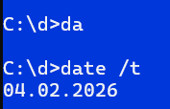
- Запустите файл da.bat на выполнение в отдельном окне
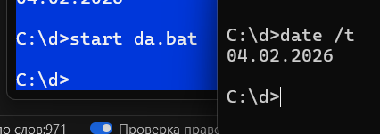
- Перейдите в корневой каталог диска D: (папка test в D)
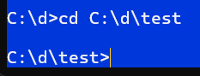
- Запустите на исполнение файл da.bat без указания пути
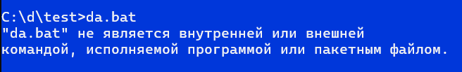
- Ознакомьтесь с сообщением ОС
Не нашёл da.bat в текущем каталоге диска
- Добавьте к пути поиска полный путь к каталогу, где находится файл da.bat
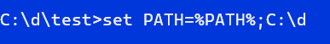

- Убедитесь, что путь поиска изменён
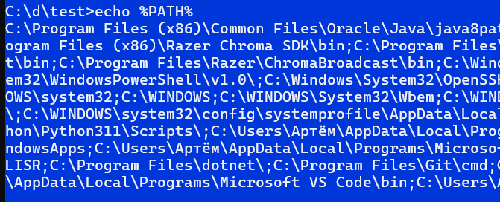
В конце написано то, что мы добавили
11. Запустите на исполнение файл da.bat без указания пути
12. Убедитесь, что файл успешно запущен
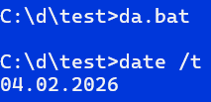
Задание 13
- Вызовите справку по mkdir
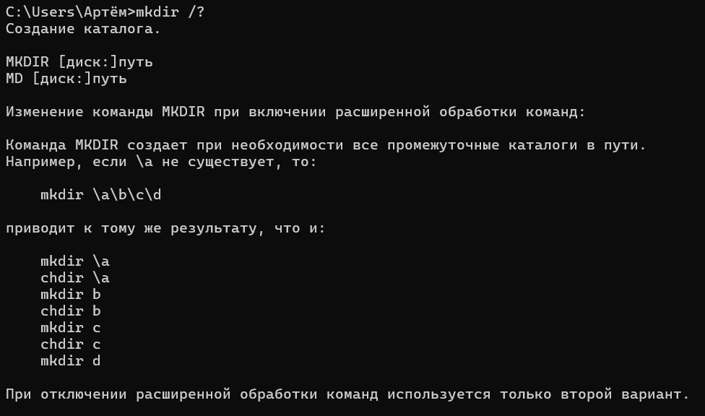
- Создайте каталог (в названии используйте номер группы)
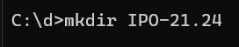
- Перейдите в новый каталог
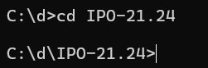

- Создайте каталог (в названии используйте фамилию)
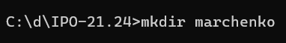
- Перейдите в новый каталог
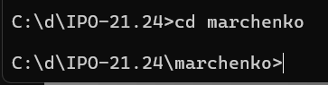
- Создайте текстовый файл
- Вызовите справку по del
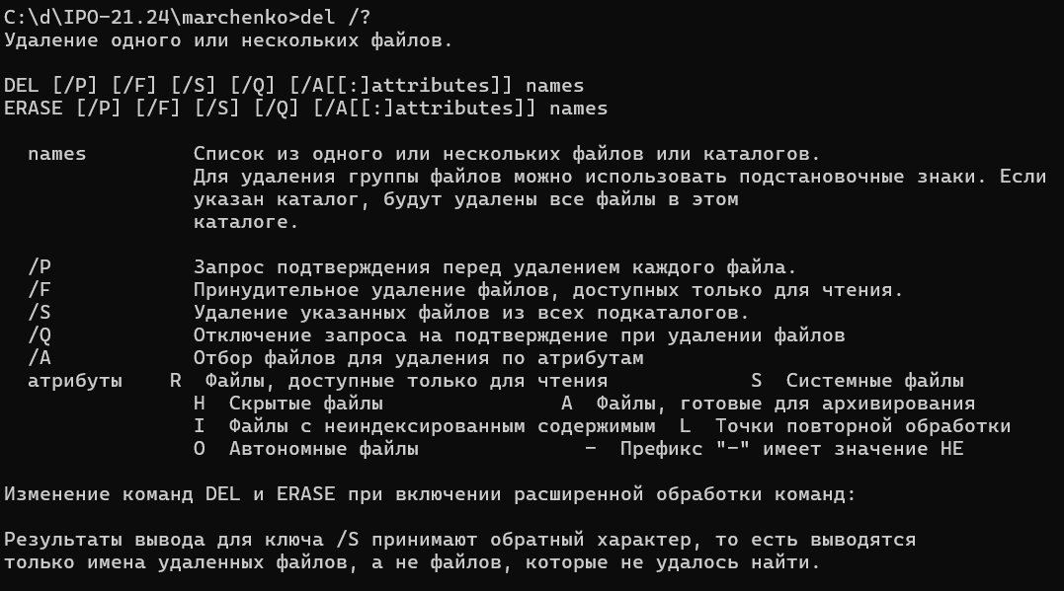
8. Удалите текстовый файл
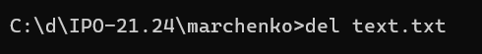
- Поднимитесь на один уровень вверх по файловому дереву
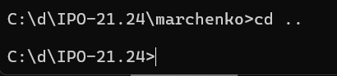
- Вызовите справку по rmdir
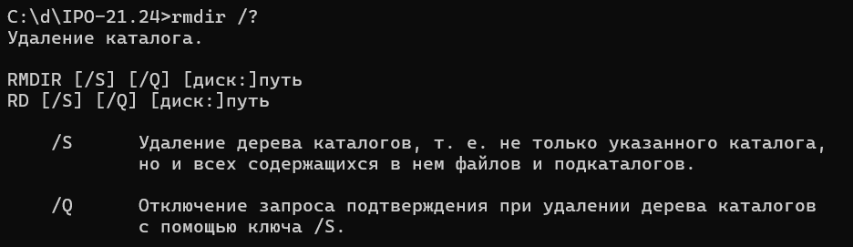
- Удалите каталог
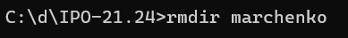
- Создайте каталог
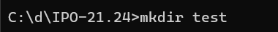
- Поднимитесь на один уровень вверх по файловому дереву
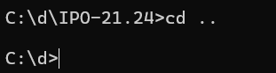
- Удалите каталог
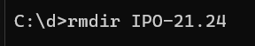
Задание 14
- Выведите список процессов
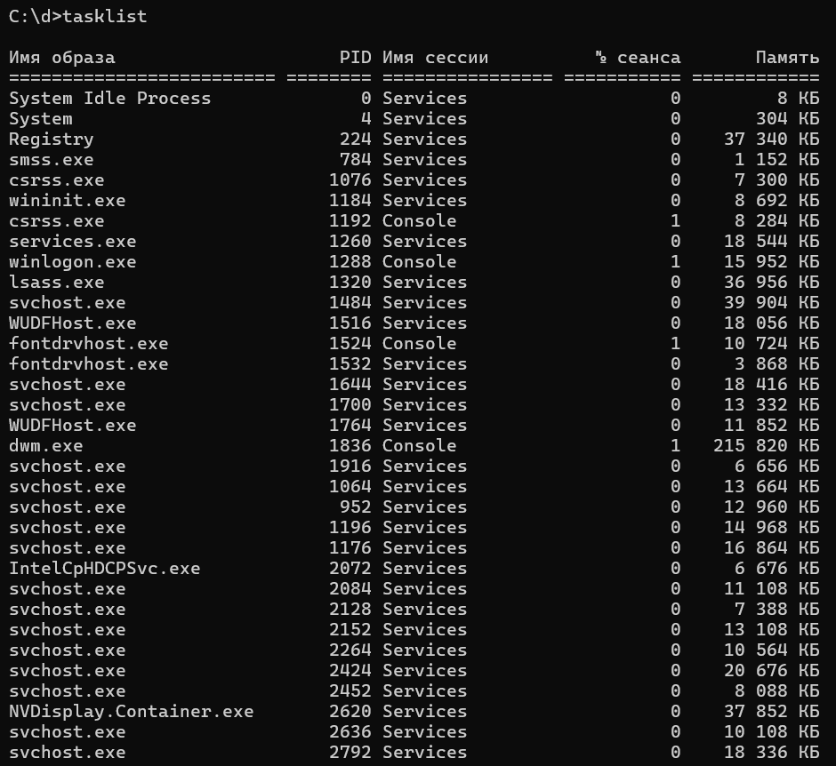
- Определите, какой процесс занимает больше всего памяти
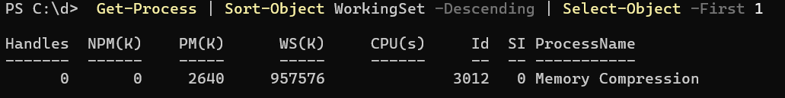
- Определите номер процесса cmd.exe
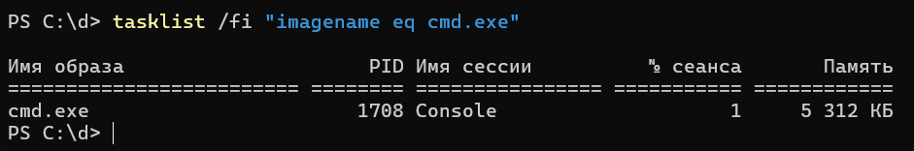
- Запустите второе командное окно
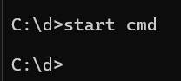

- Выведите список процессов
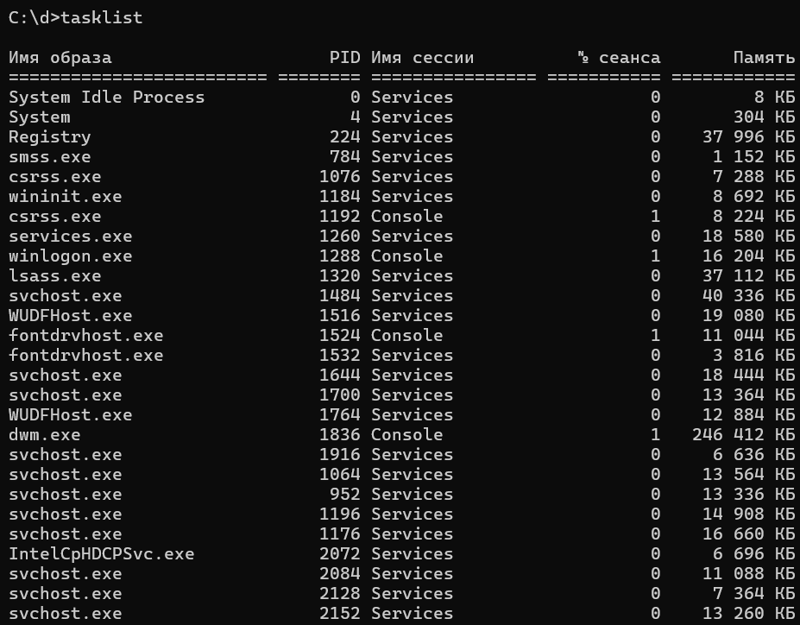
- Определите номер второго процесса cmd.exe
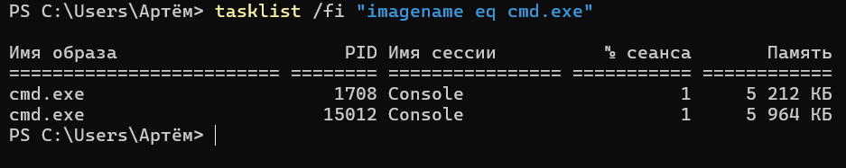
- Определите, сколько памяти занимает каждый процесс cmd.exe
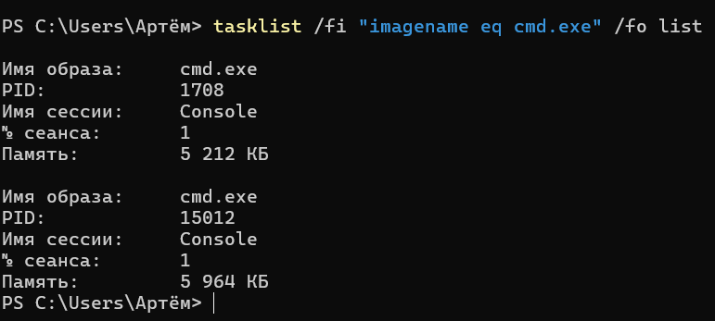

- Введите в первом командном окне несколько команд
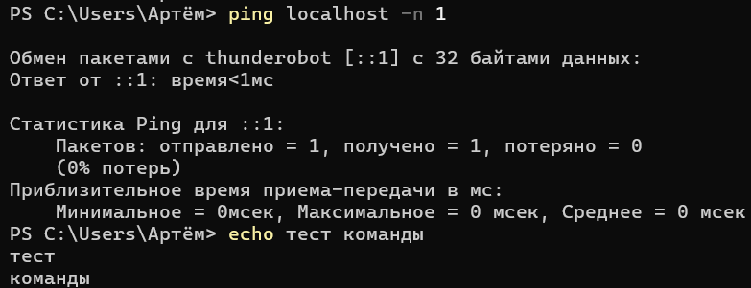
- Выведите список процессов
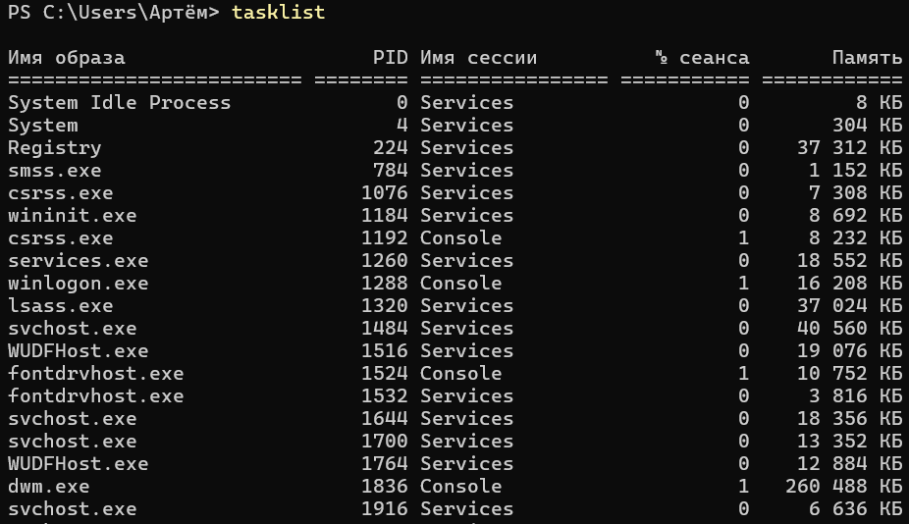
- Определите, сколько памяти занимает каждый процесс cmd.exe
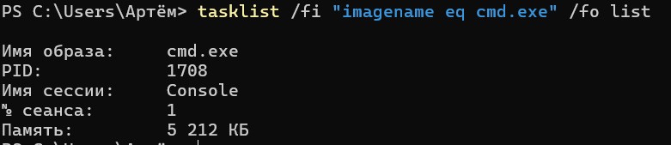
- Остановите процесс cmd.exe, который занимает больше памяти
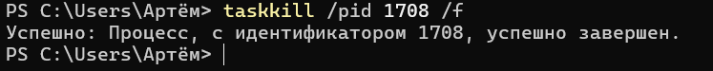

- Выведите список процессов
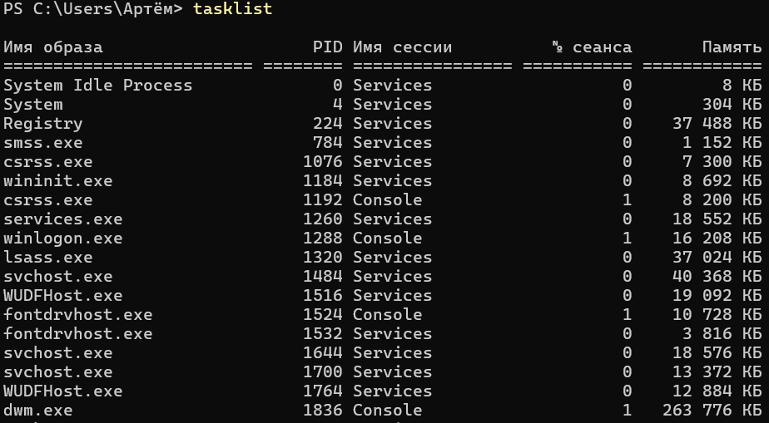
- Убедитесь, что запущен только один процесс cmd.exe
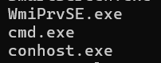
- Удалите все файлы и каталоги, созданные за время выполнения лабораторной работы

